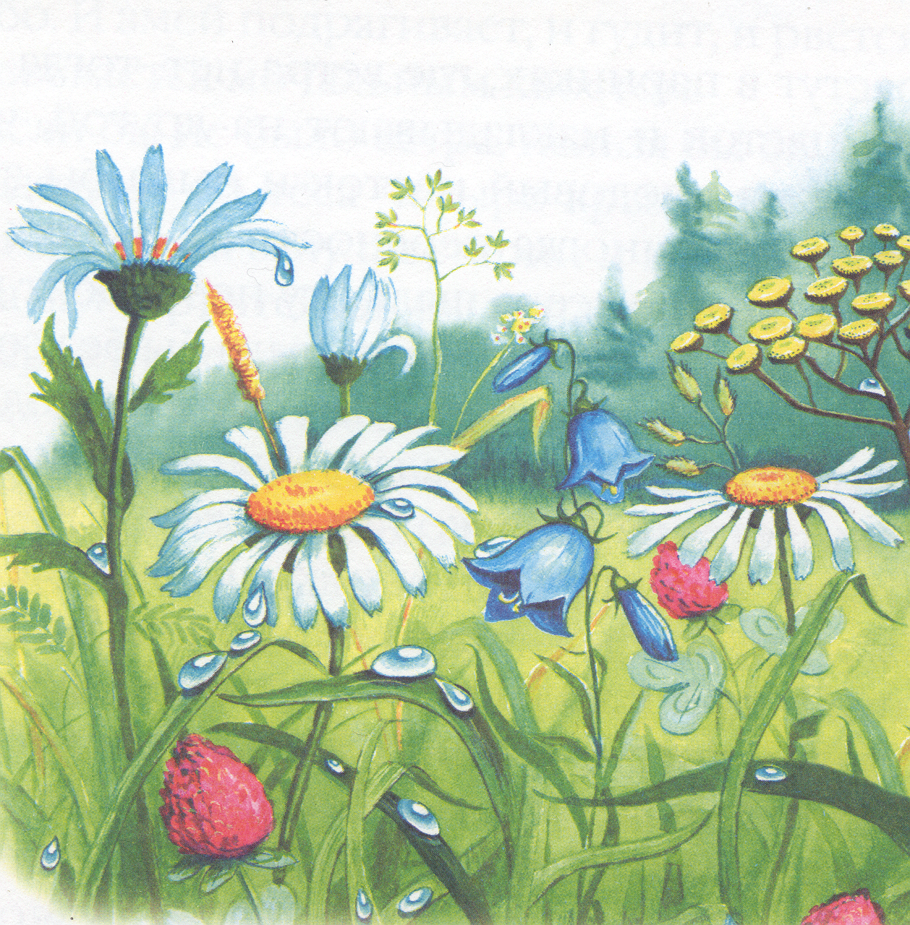
2 часть
2 часть
1 часть
1 часть
60
60
60
60

